内核版本4.x gcc 5.3 +

# 配置内核

解压**gt1x.tar.gz**压缩包驱动程序到drivers/input/touchscreen/

解压后文件所在目录drivers/input/touchscreen/

如下所示，可能需要手动将gt1x文件夹下文件的移动出来

gt1x.o gt1x_generic.o gt1x_extents.o gt1x_update.o gt1x_tools.o

配置Makefile以及Kconfig在文件夹 GTx5668配置文件中

配置好后需要通过make menuconfig配置驱动程序，如下所示

> Device Drivers

> Input device support

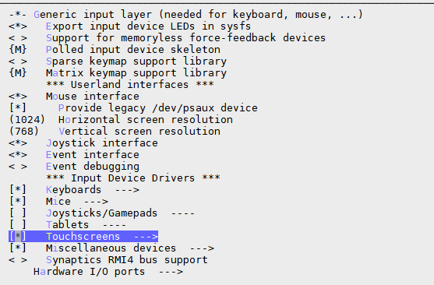

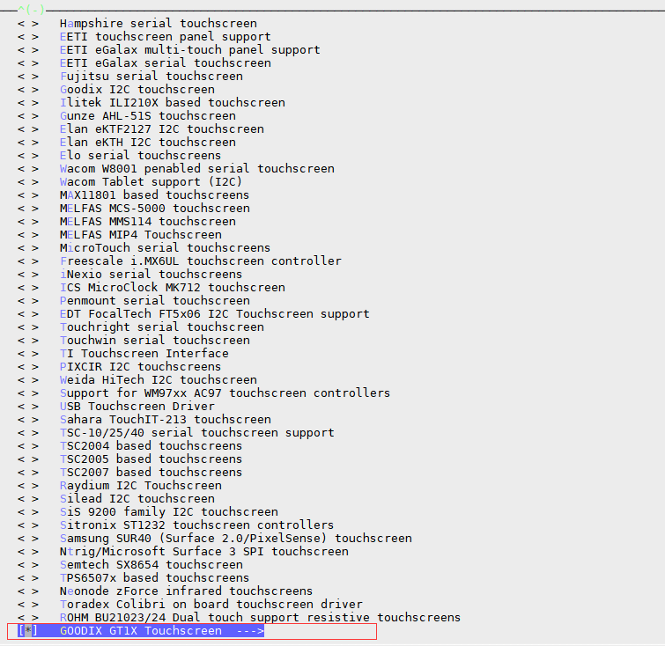

注意只需要选中红框这个即可，其它全部留空

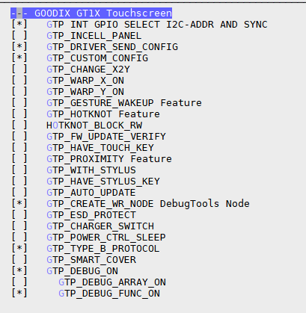

如上图所示是触摸屏驱动的二级选项菜单

# 配置设备树

此配置添加在&am33xx_pinmux {

gt5668_pins: gt5668_pins {

pinctrl-single,pins = <

0x1b0(PIN_OUTPUT_PULLUP | MUX_MODE7) /* (A15) xdma_event_intr0.gpio0[19] */

0x1b4(PIN_INPUT_PULLUP | MUX_MODE7) /* (D14) xdma_event_intr1.gpio0[20] */

>;

};

此配置添加在&i2c0下

goodix_ts@5d {

status = "okay";

compatible = "goodix,gt1x";

pinctrl-names = "default";

pinctrl-0 = <&gt5668_pins>;

reg = <0x5d>;

interrupt-parent = <&gpio0>;

interrupts = <20 IRQ_TYPE_EDGE_FALLING>;

vdd_ana-supply = <&ldo3_reg>;

goodix,irq-gpio = <&gpio0 20 0>;

goodix,reset-gpio = <&gpio0 19 0>;

touchscreen-size-x = <480>;

touchscreen-size-y = <272>;

};

# 测功测试

成功后的log

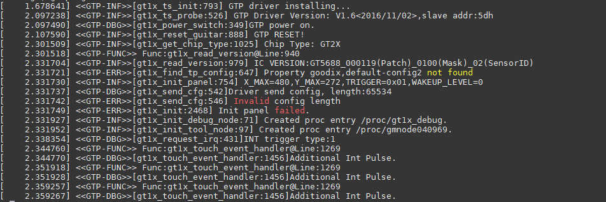

此时可以通过 tslib工具进行屏幕校准 或者cat /dev/input/envent0 让后用手指点击触摸屏 来测试驱动是否移植成功